# 单机版zookeeper

上传到/usr/local/software下并解压



在解压后的zookeeper-3.4.6中创建data目录



进入conf目录

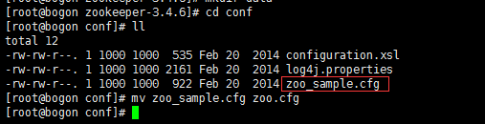

目录下有个zoo_sample.cfg的文件

把它重命名成zoo.cfg,命令是

mv zoo_sample.cfg zoo.cfg

编辑zoo.cfg

vim zoo.cfg

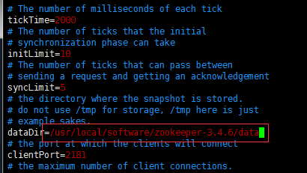

将里面的dataDir修改成刚才在zookeeper解压路径下创建的data目录

保存并退出

进入zookeeper的bin目录，运行./zkServer.sh start

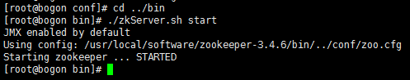

./zkServer.sh status可以查看zookeeper的运行状态

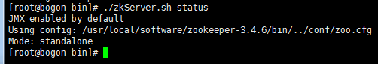

关闭服务的命令是./zkServer.sh stop